Consulta de proveedores y contratista sancionados:
Liga: https://directoriosancionados.buengobierno.gob.mx/
Se recomienda realizar la consulta de varias formas, en el ejemplo se observa lo siguiente:
- La primera consulta se realizó sin puntos: MED EVOLUTION, SA PI DE CV
R= No se obtuvo información
- La segunda consulta se realizó con puntos, pero sin la coma: MED EVOLUTION S.A.P.I. DE C.V.
R= No se obtuvo información
- La tercera consulta se realizó con puntos y con la coma y apareció que está sancionado: MED EVOLUTION, S.A.P.I. DE C.V.
R= Se obtuvo información
- En el supuesto que no aparezca información se recomienda realizar una consulta solo con el nombre: MED EVOLUTION
Ejemplo 1:
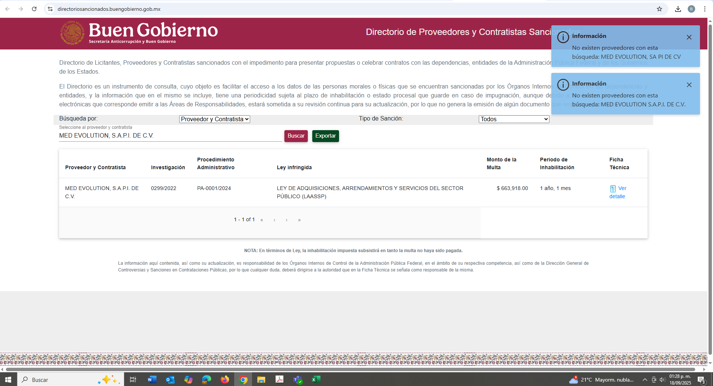
Seleccionar la opción todos

Considerar la circulares que envía la Secretaría de Ciencia, Humanidades, Tecnología e Innovación (Secihti), en la cual hace mención de las empresas sancionadas.

